健康体力プロフィール
年 クラス 番号： 氏名：
部活動：（種目 ）（専門・ポジション等 ）
身長： cm | 体重： kg | 胸囲： cm | 胴囲： cm
殿囲： cm | BMI： | WHR： | 体脂肪率： %fat

要 因 | 測定項目 | 記 録 | 平均±SD |  |  | 項目別  T-score | 要因別  T-score
筋力 | 握 力 |  |  | ±
筋持久力 | 上体起こし |  |  | ±
全身持久力 | 20mシャトルラン |  |  | ±
 | 最大酸素摂取量 |  |  | ±
柔軟性 | 長座体前屈 |  |  | ±
平衡性 | 閉眼片足立ち |  |  | ±
敏捷性 | 反復横跳び |  |  | ±
 | 全身反応時間 |  |  | ±
 | 棒反応時間 |  |  | ±
瞬発力 | 垂直跳び |  |  | ±
 | ５０m 走 |  |  | ±
 | 立ち幅跳び |  |  | ±
 | ハンドボール投げ |  |  | ±
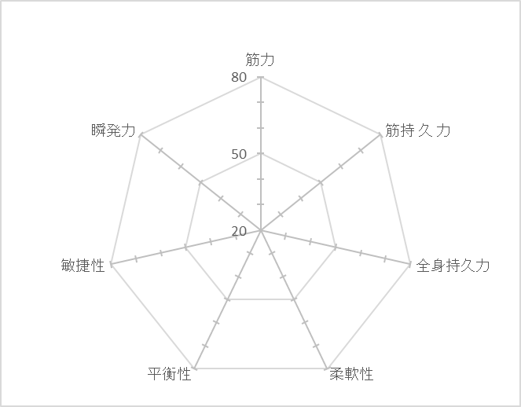
体力測定時の身体的状態
※ケガ等で体力測定時に力が十分発揮できなかった場合にその内容（程度や治療の段階等）を書いて下さい。

要因別T-スコアをレーダーにプロットして線で結び、体力を評価してください。

